Edward Blombergh, 1861-1936
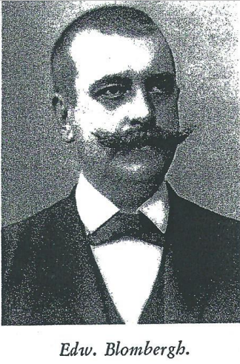
Testamente
Framlidna direktören för Drags AB, Edward Blombergh, och hans efterlevande maka ha i gemensamt testamente bestämt att efter båda makars död, aktier till ett värde av något över 400 000 kronor skola överlämnas till institutioner och föreningar i Norrköping.
Norrköpings hantverksförening kommer att få aktier för 75 000 kronor varav avkastningen skall användas till utrikes resestipendier på minst 1 000 kronor åt affärsanställda unga män. Lenningska sjukhemmet skall erhålla värdepapper till ett värde av 220 000 kronor, den årliga avkastningen skall användas till frisängar varjämte en del av personliga legat skola utgå därav. Norrköpings barnkrubba får aktier värda 30 000 kronor till stödjande av dess verksamhet. Testamentet innehåller även en del bestämmelser om överlämnande av konstföremål till bland annat Krokeks kyrka som skall erhålla en kopia av Murillos Madonna. Övriga oljemålningar skola överlämnas till Norrköpings lasarett för att upphängas i de enskilda sjukrummen.
Om Edward Blombergh
Edward var son till fabrikör Johan Fredrik, född 1822 i Kila Hycklinge i Östergötland och hans hustru Carolina Wilhelmina, född Weindorff, född 1825 i Tryserum i Östergötland. Edward hade också en syster, Nina Amalia, som föddes 1865. Familjen bodde enligt svenskt arkiv i kvarteret Oron i Norrköping. Enligt samma källa hade familjen en så kallad husfru som var född i Gryt samt två pigor, varav den ena var född i Ringarum och den andra kom från Daretorp i Skaraborgs län.
Fadern Fredrik var en av grundarna och en lång tid ledare för Drags aktiebolag. Edward som efter studier i fröken Hilda Lennings skola i Norrköping lyceum blev student i Norrköpings högre allmänna läroverk varefter han kom i fabrikslära. Efter tre år genomgick han Crefelds vävskola, varefter han i två år vistades på en mängd olika platser i Tyskland, England, Belgien och Frankrike som elev på ullmäklarkontor, kamgarnsspinnerier, maskinfabriker, appreturanstalter, färgerier med mera varigenom han fik en allsidig inblick i ylleindustrin.
På hösten 1887 fick han en teknisk befattning på Drags och 1900 efterträdde han fadern som fabriksföreståndare.
Den framstående insats som direktör Blombergh som chef för Drags gjorde för den svenska textilindustrins förkovran och uppryckning rönte allmänt erkännande och stor uppskattning. År 1910 lämnade han sin befattning.
I Norrköpings kommunala liv tog han också en verksam del. Under många år tillhörde han stadsfullmäktige och var under en tid vice ordförande. Där kunde han genom sina saliga och klara inlägg i debatterna alltid påräkna stort intresse. Vi sidan om detta var han även ordförande i brandstyrelsen och John Lennings vävskola.
Hans mångsidiga intressen och arbetslust räckte även till för andra arbetsuppgifter. När han 1910 drog sig tillbaka ägnade han sin kraft åt vården av Bränntorp vars tegar hans far och farfar plöjt och skördat. Det är på denna hans barndoms torva som Fridsäter är uppfört. Här grundade han ett mönsterlantbruk och även som pomolog intog han en framskjuten ställning. Fåraveln hade också i honom en vaken och framsynt befrämjare.
Edward avled lugnt och stilla på sitt älskade Fridsäter den 24 november 1936. Han sörjdes av sin hustru Ida Gustava som kom från Adolf Fredriks församling i Stockholm. Äktenskapet var barnlöst. Paret ligger begravda på Matteus Kyrkogård.

